|  |
| --- |
| DIRECTIVES SUR L’UTILISATION DE PROJETS D’APPRENTISSAGE À DISTANCE |
| Ce matériel a été élaboré dans le but de faciliter la transition entre l'apprentissage en salle de classe et l’apprentissage à distance temporaire. Les expériences d'apprentissage correspondent aux résultats d'apprentissage et les outils d’évaluation ont été inclus dans chaque projet. Remarques :  * 1. L'enseignant doit envoyer le lien au projet approprié ou envoyer le document lui-même.   2. L'enseignant doit s'assurer que les parents ou les gardiens d’enfants reçoivent les fournitures scolaires requises (bac avec crayons, marqueurs, papier, etc.).   3. L'enseignant rassure les parents, les tuteurs ou les gardiens d'enfants et les élèves, qu’une communication sera maintenue entre la maison et l’école.   4. Les parents, les tuteurs et les gardiens d'enfants peuvent avoir accès à des ressources additionnelles à :      + Mon apprentissage chez moi ([www.edu.gov.mb.ca/m12/monapprentissage/index.html](http://www.edu.gov.mb.ca/m12/monapprentissage/index.html));      + Mon enfant à l’école ([www.edu.gov.mb.ca/m12/monenfant/index.html](http://www.edu.gov.mb.ca/m12/monenfant/index.html)). |

|  |  |
| --- | --- |
| APERÇU DU PROJET | |
| Année d’études : | 7e année |
| Matières principales : | Sciences humaines et Français |
| Grande idée : | Projet de recherche, présentation médiatique, rédaction |
| Titre : | DÉCOUVRONS D’AUTRES CULTURES |
| Regroupement : | Les cultures d’ailleurs : Asie, Afrique et Australasie |
| Durée : | 3 semaines |
| Matériel : | Documents en annexe ; appareil (ordinateur ou tablette ou téléphone cellulaire) pour faire la recherche en ligne et effectuer la production médiatique |
| Brève description : | Ce scénario d’apprentissage propose une démarche qui comprend des séquences synchrones, avec enseignements ciblés, ainsi que des séquences asynchrones de travail indépendant. Ce scénario offre aux élèves l’occasion de mettre en œuvre des habiletés de recherche, de pensée et de communication dans le contexte d’un voyage virtuel autour du monde. Quoique ce scénario s’appuie sur un regroupement précis en Sciences humaines, il peut très bien être adapté à tout autre regroupement de cette même matière et toute autre matière selon vos besoins. |

|  |
| --- |
| RÉSULTATS D’APPRENTISSAGE |
| Sciences humaines : [www.edu.gov.mb.ca/m12/progetu/survol/sh.html](http://www.edu.gov.mb.ca/m12/progetu/survol/sh.html)  - CI-009, CI-010, CI-011, CT-022, CH-030, CP-043, CE-046, VI-006, VI-007, VM-012, H-102, H-200, H-201, H-203, H-206, H-300, H-302, H-309, H-403  Français FL1 : <https://www.edu.gov.mb.ca/m12/frpub/ped/fl1/cadre_m-12/index.html>  - RA-1p, RA-2p, RA-3p, RA-4p, RA-5p, RA-6p, RA-7p, RA-8p, 5CRCS-1, 5CR-1, 5CR-2, 5CR-3, 5CR-7, 5CS-1, 5CS-2, 5CS-3, 5CS-4, 5CS-5, 5CS-6, 5CS-7, 5CS-8, 5CS-9  Français FL2 : <https://www.edu.gov.mb.ca/m12/frpub/ped/fl2/cadre_m-8/index.html>  - EX-DV1, EX-DV3, EX-DV7, EX-DV8, EX-AÉ1, EX-GV2, EX-GV3, EX-GV4, EX-AC1 |

|  |  |  |  |  |  |  |  |  |  |  |  |  |  |
| --- | --- | --- | --- | --- | --- | --- | --- | --- | --- | --- | --- | --- | --- |
| Évaluation | | | | | | | | | | | | | |
| LANGUES | | | | | MATHÉMATIQUES | | | SCIENCES DE LA NATURE | | | SCIENCES HUMAINES | | |
| Compréhension auditive et de visualisation | Compréhension  en lecture | Communication orale et en présentation | Communication  en rédaction | Pensée critique | Connaissances et compréhension | Calcul mental et estimation | Résolution de problèmes | Connaissances et compréhension | Processus d’études scientifiques | Processus de design et résolution de problèmes | Connaissances  et  compréhension | Recherche  et  communication | Pensée critique et citoyenneté |
| x | x | x | x | x |  |  |  |  |  |  | x | x | x |

|  |  |
| --- | --- |
| Concept original créé par : | Anonyme |

|  |
| --- |
| Expériences d'apprentissage et évaluation |
| La mise en situation - synchrone |
| Directives à l’intention de l’enseignant et des élèves :  Activer les connaissances antérieures des élèves en faisant un remue-méninges. Selon vos besoins et votre contexte, choisir Option 1 ou Option 2.  Option 1 : à l’oral  Inviter les élèves à dresser une liste collective de tous les pays qu’ils peuvent nommer dans chacun des continents suivants : Afrique, Asie et Australasie (aussi appelé Océanie). Tenez compte des pays nommés en les consignant à votre tableau blanc virtuel.  Option 2 : à l’aide d’une plateforme interactive par exemple *Wooclap.*  Voir le lien suivant pour découvrir les fonctionnalités de *Wooclap* et comment y accéder.  <https://www.wooclap.com/fr/enseigner-a-distance>   * À l’aide de *Wooclap*, inviter les élèves à nommer tous les pays qu’ils peuvent en Afrique, un pays à la fois. Les élèves soumettent des noms de pays. * Partager votre écran pour que les élèves voient les résultats en temps réel. * Les pays que les élèves soumettent s’affichent à l’écran en temps réel au fur et à mesure que les élèves les soumettent, ce qui donne l’occasion de discuter des réponses affichées. * Répéter le processus avec l’Asie et l’Australasie.   Lorsque les élèves ont fini de nommer les pays connus, expliquer aux élèves qu’ils auront à faire une étude d’un de ces pays (ou un autre au choix de l’Afrique, de l’Asie ou de l’Australasie).  Dans le but de préparer les élèves à choisir un pays et à activer leur intérêt pour un pays en particulier, les inviter à consulter un atlas mondial ou rechercher en ligne afin de situer les pays nommés sur des cartes du monde. Vous pouvez ajouter d’autres noms de pays au choix, selon ce que les élèves ont pu nommer. Ce travail peut se faire individuellement ou en groupes de 2, selon vos besoins et votre contexte.  Voir ANNEXE A : Cartes et tableau  (À titre d’information, les cartes de l’ANNEXE A proviennent de l’Annexe du 3e regroupement du programme de Sciences humaines 7e année.)  Demander aux élèves d’ajouter un détail intéressant au sujet de chaque pays inscrit aux cartes dans le tableau prévu à cette fin.  Par exemple : la population, la superficie, la densité, la ville capitale, les langues parlées, le climat, l’industrie principale, un aspect de la géographie physique, etc.  Voir ANNEXE A : Cartes et tableau  Donner assez de temps aux élèves pour consulter des ressources et faire des découvertes.  Ce travail complété, en groupes de 3 ou 4, demander aux élèves de partager et d’échanger avec leurs pairs ce qu’ils ont trouvé.  En contexte d’enseignement à distance, faire usage des « salles de discussions » (breakout rooms) de façon aléatoire ou en formant des groupes. |
| La réalisation – synchrone et asynchrone |
| Directives à l’intention de l’enseignant et des élèves :  Expliquer aux élèves qu’ils vont maintenant mener une recherche sur un pays de l’Afrique, de l’Asie ou de l’Australasie. Dans ce projet de recherche, on va découvrir comment chacune des sociétés de ces pays est organisée. Mais, qu’est-ce qu’une société?  Enseignement de notions liées à ce qu’est une société : **synchrone**  Expliquer aux élèves que cette activité va guider la recherche du pays qu’ils choisiront.  Selon vos besoins et votre contexte, choisir Option 1 ou Option 2.  Option 1 : à l’oral  Entamer une discussion générale pour inciter les élèves à décrire la société canadienne dans son ensemble à quelqu’un d’une région du monde qui n’a jamais visité le Canada. Inviter les élèves à dresser une liste collective de caractéristiques. Tenez compte des caractéristiques nommées en les consignant à votre tableau blanc virtuel.  Option 2 : à l’aide d’une plateforme interactive par exemple *Wooclap.*  Voir le lien suivant pour découvrir les fonctionnalités de *Wooclap* et comment y accéder.  <https://www.wooclap.com/fr/enseigner-a-distance>   * À l’aide de *Wooclap*, inviter les élèves à nommer des caractéristiques du Canada, une à la fois. Les élèves soumettent des caractéristiques du Canada. * Partager votre écran pour que les élèves voient les résultats en temps réel. * Les caractéristiques que les élèves soumettent s’affichent à l’écran en temps réel au fur et à mesure que les élèves les soumettent, ce qui donne l’occasion de discuter des réponses affichées.   Lorsque les élèves ont fini de nommer des caractéristiques du Canada, utiliser les idées rassemblées comme point de départ pour élaborer une liste des éléments qui seraient communs à toutes les sociétés, c’est-à-dire des catégories d’éléments communs à toutes les sociétés.  Répartir les élèves en petits groupes et leur demander de s’inspirer de la liste d’idées qu’ils ont faite pour le Canada pour arriver à une définition et un organigramme (toile d’araignée) de ce qu’est une société.  Voir ANNEXE B : Société pour des éléments de réponse de ce qu’est une société et un exemple d’organigramme.  (Les éléments de réponse et l’organigramme proviennent du 3e regroupement du programme d’études de Sciences humaines 7e année.)  Guider les groupes en leur donnant des indices à partir des idées fournies lors de la discussion sur le Canada. Par exemple : au Canada il fait froid; il y a de la neige; il y a des montagnes, des prairies, des lacs, etc. Ce sont tous des éléments liés à notre géographie. La géographie est une catégorie commune à tous les pays, c’est-à-dire que tous les pays ont une géographie qui leur est particulière.  Les groupes partagent leurs éléments de réponses pour définir « société » et leur organigramme.  Élaborer une définition commune et un organigramme commun avec les idées de tous ou présenter ANNEXE B.  Présenter les grandes lignes du projet de recherche : **synchrone**  Voir ANNEXE C : Aperçu global du travail à accomplir par les élèves  Remettre aux élèves les consignes reliées au projet proposé : **synchrone**  Voir ANNEXE D : Projet de recherche – Consignes  Former et organiser les groupes : **synchrone**   * Former les groupes à l’avance ou laisser les élèves former leurs propres groupes selon vos besoins et votre contexte. * Former des groupes d’environ 3, selon vos besoins et votre contexte (ou donner la possibilité de travailler en solo, selon les besoins).   Présenter aux élèves les choix possibles pour la recherche : **synchrone**   * Présenter les choix possibles de pays. Pour la liste des choix possibles, voir les pages 2, 3 et 4 de l’ANNEXE D : Projet de recherche – Consignes. * Chaque groupe choisit un pays ou assigner à chaque groupe un pays, selon vos besoins et votre contexte. * Chaque élève de chaque groupe choisit un aspect à étudier et rechercher au sujet du pays à l’étude à partir de la liste suivante d’aspects à rechercher fournie dans l’ANNEXE D : Projet de recherche – Consignes.   Revoir avec les élèves les aspects de recherche possibles. Expliquer au besoin et en ajouter ou soustraire selon vos besoins et votre contexte.  Enseignement de notions liées à comment faire une recherche : **synchrone**  Voir ANNEXE E : Comment faire une recherche?  Voir ANNEXE F : Prise de notes pour la recherche   * Activer les connaissances des élèves en petits groupes à savoir ce qu’on doit faire avant d’entamer la recherche, durant la recherche et après la recherche. * Partager en plénière les résultats de leur réflexion. * Compléter l’activité en fournissant le document : ANNEXE E : Comment faire une recherche. * Donner aux élèves l’ANNEXE F : Prise de notes pour la recherche, pour qu’ils y consignent les informations qu’ils trouvent en menant leur recherche.   Période de recherche - **asynchrone**   * Les élèves effectuent leur recherche individuellement. * Déterminer avec les élèves un échéancier pour la recherche (date par laquelle la recherche doit être complétée). * Prendre rendez-vous avec chaque groupe, avec chaque élève individuellement pour :   + les guider ; répondre aux questions qui surviennent ; s’assurer que la recherche progresse selon l’échéance établie, que les consignes de la recherche soient comprises et respectées, que les sources consultées soient fiables, que chacun contribue, etc.   + Suggérer des ressources possibles :     - Voir le lien suivant pour des cartes muettes et annotées ainsi que des renseignements de toutes les régions du monde.   <https://www.atlas-monde.net/>  *Atlas Monde* a pour ambition d’accompagner à la découverte du Monde à travers de nombreuses ressources à télécharger librement sur toutes les zones et [tous les pays du globe](https://www.atlas-monde.net/tous-les-pays/). Pour chacun des continents et pays, nous essayons de vous proposer des données sur la situation géographique, les populations, l’économie, la géopolitique, le relief, le climat, la linguistique ou encore l’histoire.  Période de précréation : **synchrone**   * Présenter la feuille de planification de la présentation médiatique.   Expliquer aux élèves qu’ils vont maintenant préparer une présentation médiatique pour présenter leur pays au reste de la classe. Ce faisant, ils participeront à un voyage virtuel en Afrique, en Asie et en Australasie.  Voir ANNEXE G : Planification de la présentation médiatique.   * + Revoir le document ensemble, répondre aux questions, clarifier le travail à effectuer, les options possibles, etc. * Chaque élève détermine les éléments retenus de sa recherche, les éléments qui seront inclus dans la création collective. * Chaque groupe se rencontre pour planifier sa présentation :   + Partage des éléments à inclure.   + Quelle forme prendra la présentation?   + Qui fera quoi? * Déterminer avec les élèves un échéancier pour la création de la présentation médiatique (date par laquelle la création doit être complétée). * Rencontrer chaque équipe pour revoir la planification.   + Quantité suffisante d’information (ni trop ni trop peu)? Responsabilités équilibrées? Aspects visuels? Aspects audios? * Présenter la grille d’évaluation qui sera utilisée pour évaluer la présentation médiatique.   Voir ANNEXE H : Grille d’évaluation – Présentations médiatiques.  Période de création – **synchrone et asynchrone**   * Chaque élève travaille sa part de la production. * Rencontrer chaque équipe pour :   + les guider, répondre aux questions qui surviennent, s’assurer que la production progresse selon l’échéance établie, qu’ils suivent les consignes de la production, que chacun contribue, etc. * Déterminer avec les élèves qui présentera quand.   Présentations des productions médiatiques : **synchrone**   * Chaque équipe présente sa production/création. * Les élèves complètent un tableau récapitulatif durant les présentations.   VOIR ANNEXE I : Tableau de prise de notes – Présentations médiatiques   * + En guise d’appui pour le travail final : texte d’opinion. Expliquer aux élèves que les notes prises durant les présentations médiatiques leur serviront lors du travail final : texte d’opinion. * Faire un retour sur le tableau en plénière pour compléter au besoin, permettre des questions, rectifier les erreurs, clarifier, etc. |
| L’intégration – synchrone et asynchrone |
| Directives à l’intention de l’enseignant et des élèves :  Mise en commun des pays : texte d’opinion - **synchrone**   * Demander aux élèves de réagir à la question suivante :   *Parmi les pays présentés, quels trois pays aimerais-tu visiter? Explique pourquoi.*   * Présenter la feuille de consignes pour le texte d’opinion   Voir ANNEXE J : Texte d’opinion - Consignes   * Présenter la grille d’évaluation qui sera utilisée pour évaluer leur texte d’opinion   Voir ANNEXE K : Grille d’évaluation – Texte d’opinion   * Déterminer avec les élèves un échéancier pour la rédaction du texte d’opinion (date par laquelle la rédaction doit être complétée).   Période de rédaction – **synchrone et asynchrone**  Période de réflexion sur le travail accompli et le processus d’apprentissage – **synchrone et asynchrone**   * Amener les élèves à réfléchir sur le travail accompli ainsi que le processus d’apprentissage vécu. Pour ce faire, les inviter à répondre à 2 des questions métacognitives comprises dans l’ANNEXE L.   Voir ANNEXE L : Réflexion.   * Amener les élèves à se fixer un objectif personnel pour le prochain travail (que ce soit un projet de recherche, un travail de groupe, une présentation médiatique ou une rédaction).   Voir ANNEXE L : Réflexion. |

|  |
| --- |
| AnnexeS (Matériel d'appui en format imprimable, lES évaluationS, LES CORRECTIONS) |

**ANNEXE A - Cultures d’ailleurs**

**Cartes et tableau**

**Carte d’Asie**

(Tirée de l’Annexe du 3e regroupement du programme de Sciences humaines 7e année.)

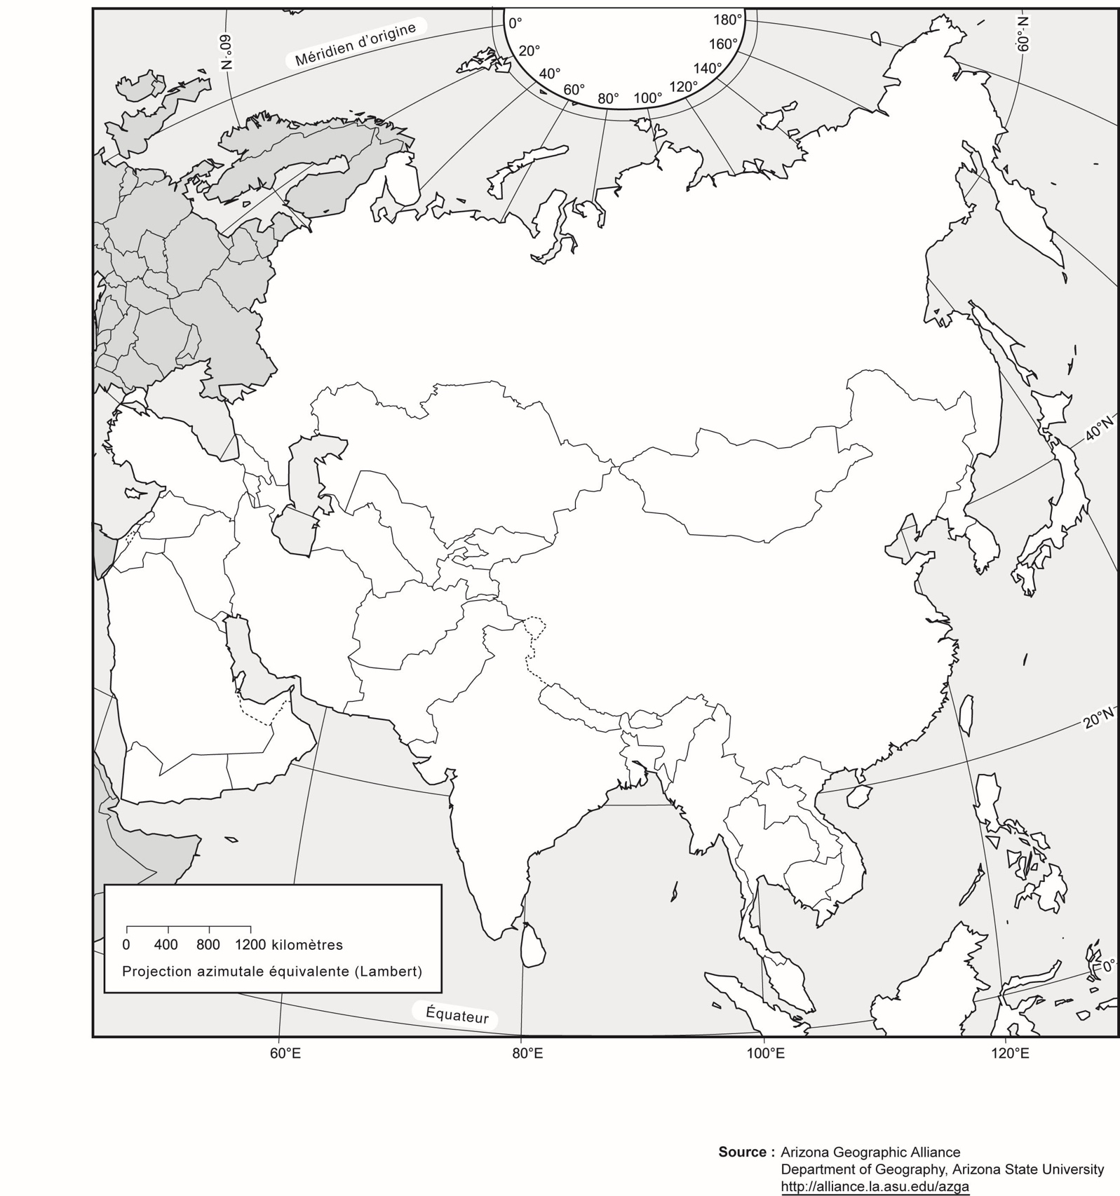

**Carte d’Asie du Sud-Est**

(Tirée de l’Annexe du 3e regroupement du programme de Sciences humaines 7e année.)

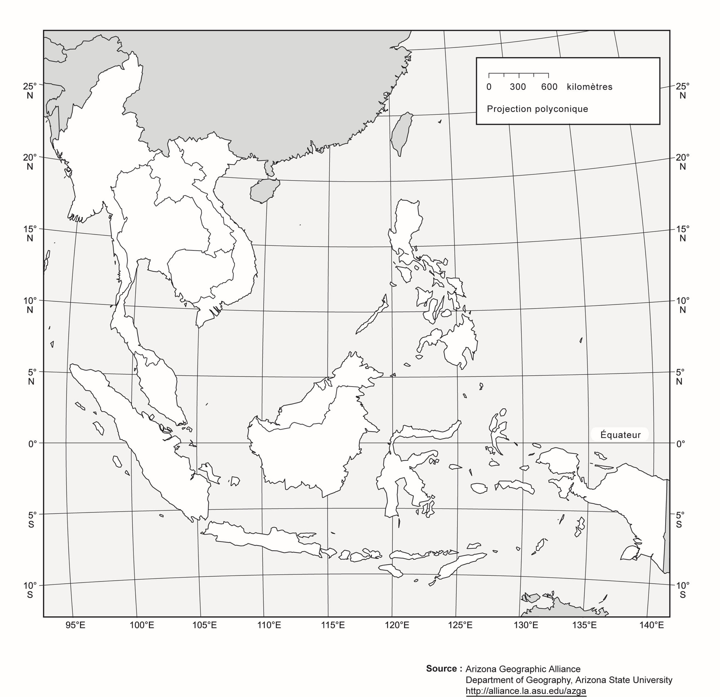

**Carte d’Afrique**

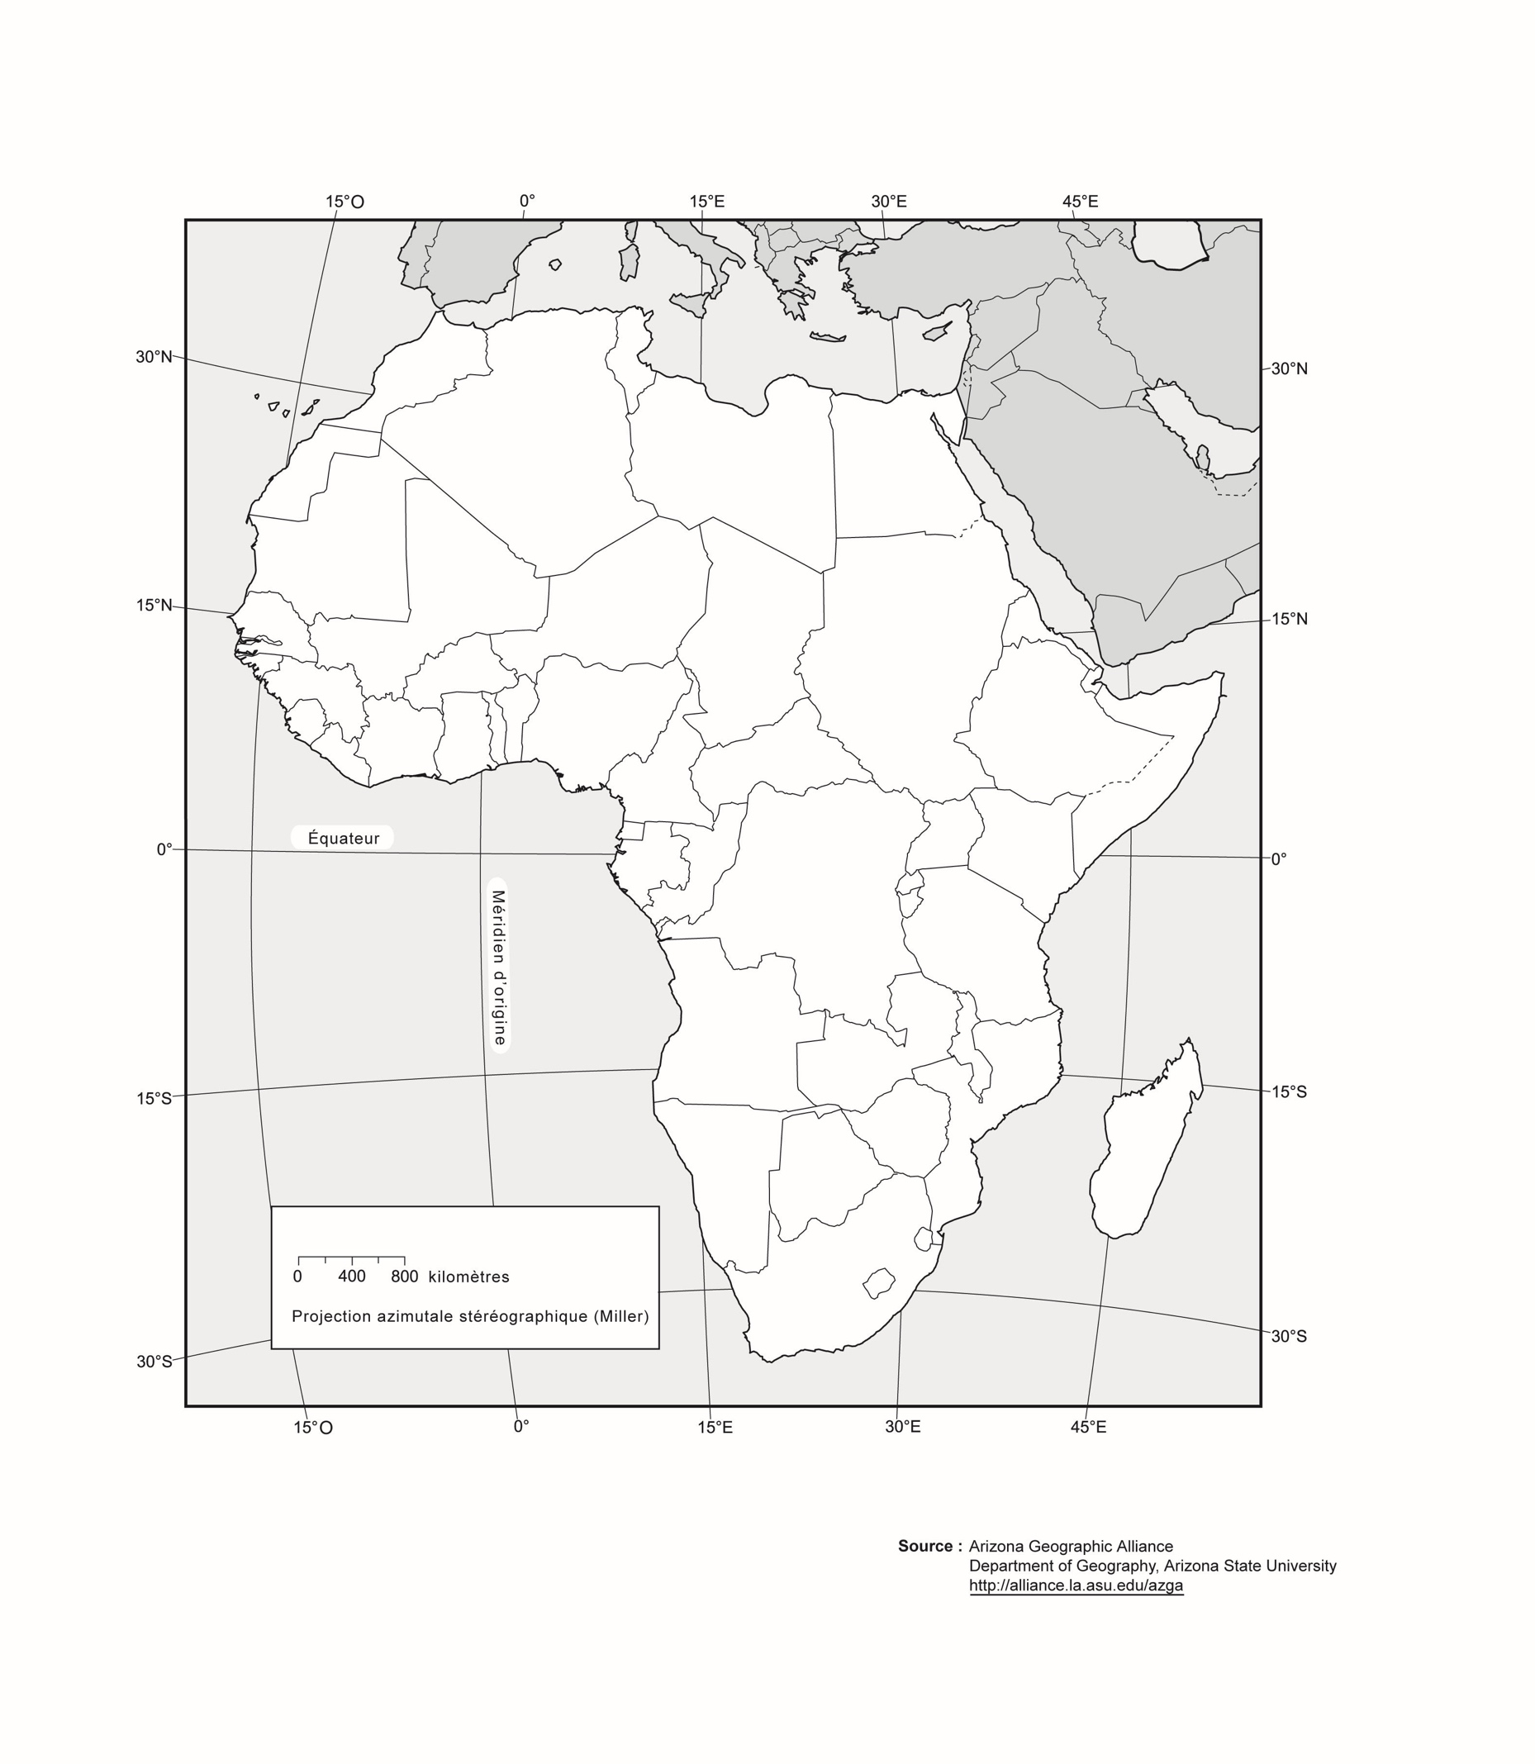(Tirée de l’Annexe du 3e regroupement du programme de Sciences humaines 7e année.)

**Carte d’Australie et Australasie**

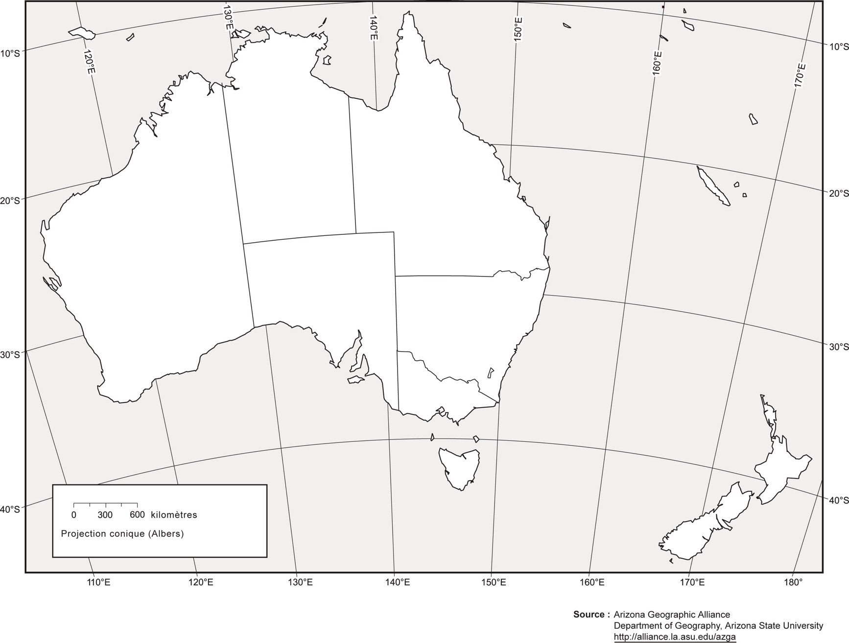(Tirée de l’Annexe du 3e regroupement du programme de Sciences humaines 7e année.)

**ANNEXE A – Cartes et tableau**

|  |  |  |
| --- | --- | --- |
| **Continent** | **Pays** | **Faits intéressants** |
|  |  |  |
|  |  |  |
|  |  |  |
|  |  |  |
|  |  |  |
|  |  |  |
|  |  |  |
|  |  |  |
|  |  |  |
|  |  |  |
|  |  |  |
|  |  |  |
|  |  |  |
|  |  |  |
|  |  |  |
|  |  |  |
|  |  |  |

**Voir le lien suivant pour des cartes muettes et annotées de toutes les régions du monde.**

<https://www.atlas-monde.net/>

*Atlas Monde* a pour ambition d’accompagner à la découverte du Monde à travers de nombreuses ressources à télécharger librement sur toutes les zones et [tous les pays du globe](https://www.atlas-monde.net/tous-les-pays/). Pour chacun des continents et pays nous essayons de vous proposer des données sur la situation géographique, les populations, l’économie, la géopolitique, le relief, le climat, la linguistique ou encore l’histoire.

**L’AFRIQUE**

<https://www.atlas-monde.net/afrique/>

**L’ASIE**

<https://www.atlas-monde.net/asie/>

**L’OCÉANIE**

<https://www.atlas-monde.net/oceanie/>

**ANNEXE B - Cultures d’ailleurs**

**Société : Un modèle d’organigramme pour l’étude d’une société**



**Des éléments de réponses pour définir ce qu’est une société :**

Une société est un groupe de personnes qui s'organisent dans un espace partagé et qui possèdent certaines caractéristiques et certains modes de vie en commun, par exemple :

- des interactions sociales;

- une histoire collective;

- des structures politiques (gouvernement, justice, décisions collectives, distribution de pouvoir et d'autorité);

- un territoire partagé et des liens avec l'environnement naturel;

- des activités économiques;

- des institutions et des pratiques sociales;

- des formes de communication et d'éducation;

- des formes d'expression culturelle et artistique;

- des outils et des technologies;

- des croyances et des valeurs partagées;

- un sentiment d'appartenance ou d'identité ethnique ou nationale.

(Les éléments de réponse et l’organigramme proviennent du 3e regroupement du programme d’études de Sciences humaines 7e année.)

**ANNEXE C - Cultures d’ailleurs**

**APERÇU GLOBAL DU TRAVAIL À ACCOMPLIR POUR LES ÉLÈVES**

**1ere étape : Recherche**

Documents à l’appui :

* Annexe A : Cartes et tableau
* Annexe B : Société
* Annexe D : Projet de recherche - Consignes
* Annexe E : Comment faire une recherche
* Annexe F : Prise de notes pour la recherche

**2e étape : Planification de la présentation médiatique**

Documents à l’appui :

* Annexe G : Planification de la présentation médiatique
* Annexe H : Grille d’évaluation - Présentation médiatique

**3e étape : Présentation de la production médiatique**

Document à l’appui :

* Annexe I : Tableau de prise de notes - Présentations médiatiques

**4e étape : Rédaction d’un texte d’opinion**

Documents à l’appui :

* Annexe J : Texte d’opinion - Consignes
* Annexe K : Grille d’évaluation – Texte d’opinion

**5e étape : Réflexion sur le travail accompli**

Document à l’appui :

* Annexe L : Réflexion

**ANNEXE D - Cultures d’ailleurs**

**Projet de recherche - Consignes**

**Dans ce projet de recherche, vous devez** :

* Choisir un pays de l’Afrique, de l’Asie ou de l’Australasie sur lequel vous aimeriez en connaître davantage (voir page suivante : Choix possibles : Liste de pays),
* Mener une recherche sur le pays choisi (voir ci-dessous : Idées d’aspects à rechercher),
* Planifier, produire et présenter une présentation médiatique préenregistrée (voir les consignes ci-dessous : La présentation médiatique) afin de faire connaître le pays que vous avez étudié.

**Idées d’aspects à rechercher :**

* La géographie physique et humaine du pays
  + L’emplacement, l’environnement naturel, la population
* L’histoire
  + Les événements principaux historiques
  + Les personnages marquants de l’histoire du pays
* La culture
  + Les arts
  + L’éducation
  + Les croyances, les valeurs, la religion
  + Les fêtes, les traditions
  + L’habillement et l’alimentation
  + Les interactions sociales
  + Le rôle des hommes/femmes
  + L’organisation familiale
* L’économie
  + Les activités économiques, le travail principal
  + Les ressources naturelles
* La politique
  + Les lois particulières au pays
  + La structure du gouvernement

**La présentation médiatique :**

Les objectifs de la présentation sont :

* d’informer de façon claire et précise au sujet du pays que vous avez recherché ;
* d’informer de façon originale, en suscitant de l’intérêt.

La présentation sera une capsule médiatique

La présentation doit comprendre les éléments suivants :

* Une introduction qui présente le pays choisi,
* Un développement qui présente des informations sur 3 aspects au sujet du pays
* Une conclusion qui présente un petit résumé des aspects présentés et un souhait ou une recommandation,
* Des appuis audios et des appuis visuels.

La longueur de la présentation doit être d’environ 4 à 5 minutes.

**Choix possibles de pays**

**Les pays africains**

**Nombre de pays en Afrique : 54**

**Liste des pays par ordre alphabétique :**

* [Afrique du Sud](https://www.atlas-monde.net/afrique/afrique-du-sud/)
* [Algérie](https://www.atlas-monde.net/afrique/algerie/)
* [Angola](https://www.atlas-monde.net/afrique/angola/)
* [Bénin](https://www.atlas-monde.net/afrique/benin/)
* [Botswana](https://www.atlas-monde.net/afrique/botswana-1/)
* [Burkina Faso](https://www.atlas-monde.net/afrique/burkina-faso/)
* [Burundi](https://www.atlas-monde.net/afrique/burundi/)
* [Cameroun](https://www.atlas-monde.net/afrique/cameroun/)
* [Cap-Vert](https://www.atlas-monde.net/afrique/cap-vert/)
* République centrafricaine
* [Comores](https://www.atlas-monde.net/afrique/comores/)
* République du Congo
* [République démocratique du Congo](https://www.atlas-monde.net/afrique/republique-democratique-du-congo/)
* [Côte d’Ivoire](https://www.atlas-monde.net/afrique/cote-divoire/)
* [Djibouti](https://www.atlas-monde.net/afrique/djibouti/)
* [Égypte](https://www.atlas-monde.net/afrique/egypte/)
* [Érythrée](https://www.atlas-monde.net/afrique/erythree/)
* Eswatini
* [Éthiopie](https://www.atlas-monde.net/afrique/ethiopie/)
* [Gabon](https://www.atlas-monde.net/afrique/gabon/)
* [Gambie](https://www.atlas-monde.net/afrique/gambie/)
* [Ghana](https://www.atlas-monde.net/afrique/ghana/)
* [Guinée](https://www.atlas-monde.net/afrique/guinee/)
* Guinée-Bissau
* [Guinée équatoriale](https://www.atlas-monde.net/afrique/guinee-equatoriale/)
* [Kenya](https://www.atlas-monde.net/afrique/kenya/)
* [Lesotho](https://www.atlas-monde.net/afrique/lesotho/)
* [Liberia](https://www.atlas-monde.net/afrique/liberia/)
* [Libye](https://www.atlas-monde.net/afrique/libye/)
* Madagascar
* Malawi
* Mali
* [Maroc](https://www.atlas-monde.net/afrique/maroc/)
* Maurice
* Mauritanie
* Mozambique
* Namibie
* Niger
* Nigeria
* Ouganda
* [Rwanda](https://www.atlas-monde.net/afrique/rwanda/)
* São Tomé-et-Principe
* [Sénégal](https://www.atlas-monde.net/afrique/senegal/)
* Seychelles
* [Sierra Leone](https://www.atlas-monde.net/afrique/sierra-leone/)
* Somalie
* Soudan
* Soudan du Sud
* Tanzanie
* Tchad
* [Togo](https://www.atlas-monde.net/afrique/togo/)
* [Tunisie](https://www.atlas-monde.net/afrique/tunisie/)
* Zambie
* [Zimbabwe](https://www.atlas-monde.net/afrique/zimbabwe/)

**Les pays d’Asie**

**Nombre de pays en Asie : 47.**

**Liste des pays par ordre alphabétique :**

* [Afghanistan](https://www.atlas-monde.net/asie/afghanistan/)
* [Arabie Saoudite](https://www.atlas-monde.net/asie/arabie-saoudite/)
* [Arménie](https://www.atlas-monde.net/asie/armenie/)
* [Azerbaïdjan](https://www.atlas-monde.net/asie/azerbaidjan/)
* [Bahreïn](https://www.atlas-monde.net/asie/bahrein/)
* [Bangladesh](https://www.atlas-monde.net/asie/bangladesh/)
* Bhoutan
* Birmanie
* Brunei
* Cambodge
* [Chine](https://www.atlas-monde.net/asie/chine/)
* [Corée du Nord](https://www.atlas-monde.net/asie/coree-du-nord/)
* Corée du Sud
* Émirats arabes unis
* Géorgie
* [Inde](https://www.atlas-monde.net/asie/inde/)
* Indonésie
* [Irak](https://www.atlas-monde.net/asie/irak/)
* [Iran](https://www.atlas-monde.net/asie/iran/)
* [Israël](https://www.atlas-monde.net/asie/israel/)
* Japon
* Jordanie
* Kazakhstan
* Kirghizistan
* Koweït
* Laos
* [Liban](https://www.atlas-monde.net/asie/liban/)
* Malaisie
* Maldives
* [Mongolie](https://www.atlas-monde.net/asie/mongolie/)
* Népal
* Oman
* Ouzbékistan
* Palestine
* [Pakistan](https://www.atlas-monde.net/asie/pakistan/)
* Philippines
* Qatar
* Singapour
* Sri Lanka
* [Syrie](https://www.atlas-monde.net/asie/syrie/)
* Tadjikistan
* Thaïlande
* Timor oriental
* Turkménistan
* Turquie
* Viêt Nam
* [Yémen](https://www.atlas-monde.net/asie/yemen/)

**Les pays d’Océanie**

**Nombre de pays en Océanie : 16.**

**Liste des pays par ordre alphabétique :**

* [Australie](https://www.atlas-monde.net/oceanie/australie/)
* Îles Cook
* [Fidji](https://www.atlas-monde.net/oceanie/fidji/)
* [Kiribati](https://www.atlas-monde.net/oceanie/kiribati/)
* [Îles Marshall](https://www.atlas-monde.net/oceanie/iles-marshall/)
* [Micronésie](https://www.atlas-monde.net/oceanie/micronesie/)
* [Nauru](https://www.atlas-monde.net/oceanie/nauru/)
* Niue
* Nouvelle-Zélande
* Palaos
* Papouasie-Nouvelle-Guinée
* Salomon
* Samoa
* Tonga
* Tuvalu
* Vanuatu

**ANNEXE E – Cultures d’ailleurs**

**Comment faire une recherche?**

**Avant de commencer la recherche…**

* Établir une liste de questions qu’on se pose en lien avec le sujet de recherche. Les questions doivent être :
  + Spécifiques
  + Pertinentes au sujet
  + Factuelles – c’est-à-dire qui peuvent être répondues par des faits.

**Pendant la recherche…**

* Comment utiliser les mots clefs pour faire une recherche en ligne?
* Utiliser les mots clefs ou des synonymes des mots clefs en lien avec le sujet de recherche.
* Où trouver des renseignements?
  + Manuels scolaires, encyclopédies, autres livres de référence, sites web, articles en ligne, vidéos et baladodiffusions, etc.
* Quelles sont les sources d’information à éviter?
  + Les médias sociaux, les médias à sensation (tabloïdes), les textes d’opinion,
* Comment savoir si la source est fiable?
  + Peut-on identifier la source et l’auteur des informations? Est-ce un site reconnu pour son exactitude? Les renseignements sont-ils vérifiables (c’est-à-dire, trouvés aussi dans d’autres sources)? Y a-t-il un parti pris (préjugés, opinions préconçues) dans le texte?
* Comment organiser les renseignements?
  + Sélectionner les idées principales d’intérêt en lien avec la question recherchée.
  + Faire des paraphrases de ces idées (résumer) dans vos propres mots.
  + Identifier les renseignements de chaque source consultée et utilisée.
    - Nom de l’auteur. « *Nom de l’article », nom du site web, du livre ou de la revue,* date.
    - Lien au site web.

**Après la recherche…**

* Sélectionner les idées les plus pertinentes, les plus fascinantes à retenir et à inclure dans la production à présenter.

**ANNEXE F - Cultures d’ailleurs**

**Prise de notes pour la recherche**

À l’aide du tableau suivant, note **trois** éléments pertinents retenus lors de tes recherches et indique la source de tes informations. Ces informations t’appuieront lors de la planification de ta présentation.

|  |  |  |
| --- | --- | --- |
| **Pays :**  **Aspect recherché :** | | |
| **1er élément pertinent retenu :** | Informations trouvées / explications : | Source de l’information : |
| **2e élément pertinent retenu :** | Informations trouvées / explications : | Source de l’information : |
| **3e élément pertinent retenu :** | Informations trouvées / explications : | Source de l’information : |

**ANNEXE G - Cultures d’ailleurs**

**Planification de la présentation médiatique**

Noms des membres du groupe :

**LE QUOI : LE CONTENU**

Nom du parys recherché :

Les aspects recherchés :

1er aspect choisi :

* Les informations retenues :

1.

2.

3.

2e aspect choisi :

* Les informations retenues :

1.

2.

3.

3e aspect choisi :

* Les informations retenues :

1.

2.

3.

**LE COMMENT – LE STYLE DE LA PRÉSENTATION**

Un rappel : Les objectifs de la présentation médiatique sont :

* d’informer de façon claire et précise au sujet du pays que vous avez étudiée, en particulier au sujet des aspects que vous avez recherchés ;
* d’informer de façon originale, en suscitant de l’intérêt.

Comment les informations seront-elles présentées?

* Y aura-t-il des séquences d’enregistrements vidéos/audios de chaque membre de l’équipe?
* Y aura-t-il des costumes, des accessoires, des effets sonores, de la musique?
* Y aura-t-il des séquences de prises de vidéos de dessins que vous avez faits à la main ou des dessins numériques ou de photos?
* Allez-vous chacun raconter et expliquer votre élément constitutif ou y aura-t-il un narrateur pour toute l’équipe?

**LA SÉQUENCE DES INFORMATIONS**

Quelle sera la séquence des informations? Dans quelle ordre les informations seront-elles présentées?

Un rappel que la présentation doit comprendre les éléments suivants :

Introduction : Présentation du pays choisi :

* Amener le sujet de façon à accrocher les personnes qui écoutent et regardent. (en posant une question, en présentant un fait fascinant ou peu connu, en relatant une anecdote, etc.)
* Présenter le pays et les aspects qui seront présentés.

Développement : Présentation des 3 informations pour chacun des aspects recherchés

Conclusion : Petit bilan ou résumé au sujet de la société présentée

* Résumer ce que vous avez appris au sujet du pays en quelques mots.
* Quel souhait ou quelle recommandation faites-vous à l’auditeur ou le spectateur?

La séquence des informations :

|  |  |  |
| --- | --- | --- |
|  | **Contenu** | **Comment ce sera présenté** |
| Introduction   * Sujet amené * Sujet présenté |  |  |
| Développement  1er aspect   * 1e information * 2e information * 3e information   2e aspect   * 1e information * 2e information * 3e information   3e aspect   * 1e information * 2e information * 3e information |  |  |
|  |  |
|  |  |
| Conclusion   * Résumé en quelques mots de ce que vous avez appris * Souhait ou recommandation |  |  |

**L’ORGANISATION – QUI FAIT QUOI**

|  |  |
| --- | --- |
| **NOM** | **RESPONSABILITÉS** |
|  |  |
|  |  |
|  |  |

**L’ÉQUIPEMENT ET LES RESSOURCES NÉCESSAIRES**

Assurez-vous d’avoir à votre disposition tout ce dont vous avez besoin afin de faciliter la production de votre présentation médiatique. Par exemple :

* Quel équipement avez-vous besoin? Un ordinateur? Un téléphone cellulaire? Etc.
* Avez-vous besoin de l’aide de quelqu’un pour vous filmer par exemple? Si oui, qui le fera? Ou allez-vous vous filmer vous-même?
* Avez-vous besoin de papier, de crayons, de marqueurs? Si oui, vous savez où en trouver?
* Avez-vous besoin d’accessoires, de costumes? Si oui, vous savez où en trouver?

**ANNEXE H : Grille d’évaluation – Présentation médiatique**

**Objectifs :**

* Informer de façon claire et précise au sujet du pays étudié, en particulier au sujet des aspects recherchés
* Informer de façon originale, en suscitant de l’intérêt

**Éléments recherchés**

|  |  |  |  |  |
| --- | --- | --- | --- | --- |
| **Niveaux de performance** | | | | |
|  | **4** | **3** | **2** | **1** |
| **Excellent / très bien** | **Bien** | **Acceptable** | **Limité** |
| **Qualité du contenu**   * Un développement qui présente les 3 informations expliquées reliées à chaque aspect choisi * Richesse / justesse des informations | * Tous les éléments sont présents et abordés de façon judicieuse et originale * Informations variées, justes et vérifiables | * La plupart des éléments sont présents et abordés de façon efficace * Informations justes et vérifiables | * Dans l’ensemble, les éléments sont présents et abordés de façon mécanique * Informations générales parfois erronées | * Plusieurs éléments absents ou abordés de façon maladroite ou rudimentaire * Informations erronées non vérifiables |
| **Organisation des idées**   * Une introduction qui présente le pays choisi * Une conclusion qui présente un résumé du pays présenté * Liens entre les idées | * Introduction habile * Conclusion enrichit le discours * Agencement clair et réfléchi des idées * Marqueurs de relation riches et variés | * Introduction appropriée * Conclusion contribue au discours * Agencement efficace des idées * Marqueurs de relation appropriés | * Introduction mécanique * Conclusion résume partiellement le discours * Agencement mécanique des idées * Marqueurs de relation généralement présents | * Introduction incomplète * Conclusion résume peu le discours * Agencement inapproprié des idées * Marqueurs de relation non pertinents ou absents |
| **Style**   * Appui audiovisuel * Vocabulaire / champ lexical * Prosodie | * Appui audiovisuel enrichit la présentation et son contenu * Lexique riche et réfléchi * Prosodie met en valeur le contenu | * Appui audiovisuel contribue à la présentation et à son contenu * Lexique courant et précis * Prosodie soutient le contenu | * Appui audiovisuel contribue peu à la présentation et à son contenu * Lexique limité et imprécis * Prosodie généralement appropriée au contenu | * Appui audiovisuel nuit à la présentation et à son contenu * Lexique pauvre et répétitif * Prosodie nuit au contenu |
| **Respect des règles de la langue**   * Orthographe grammaticale * Construction des phrases * Interférences linguistiques | * Connaissance approfondie des règles de langue * Absence impressionnante d’erreurs * Phrases bien construites * Très peu d’anglicismes | * Bonne connaissance des règles de langue * Erreurs mineures qui ne gênent pas la communication * Phrases généralement bien construites * Quelques anglicismes | * Connaissance générale des règles de langue * Erreurs constituent une source de distraction * Plusieurs phrases mal construites * Plusieurs anglicismes | * Connaissance limitée des règles de langue * Erreurs fréquentes qui nuisent à la communication * Majorité des phrases mal construites * Anglicismes fréquents |

**ANNEXE I - Cultures d’ailleurs**

**Tableau de prise de notes - Informations recueillies lors des présentations médiatiques**

|  |  |  |  |
| --- | --- | --- | --- |
| Pays | Aspect marquant / Fait intéressant # 1 | Aspect marquant / Fait intéressant # 2 | Aspect marquant / Fait intéressant # 3 |
|  |  |  |  |
|  |  |  |  |
|  |  |  |  |
|  |  |  |  |
|  |  |  |  |
|  |  |  |  |
|  |  |  |  |
|  |  |  |  |
|  |  |  |  |
|  |  |  |  |

**ANNEXE J - Cultures d’ailleurs**

**Texte d’opinion - Consignes**

**Parmi les pays présentés, quels trois pays aimerais-tu visiter? Explique pourquoi.**

**Dans cette rédaction, tu dois :**

* Choisir 3 pays que tu aimerais visiter,
* Choisir 2 raisons pour lesquelles tu voudrais visiter chacun des 3 pays,
* Expliquer tes raisons,
* Respecter la structure d’un texte d’opinion (voir page suivante),
* T’exprimer en environ 300 mots.

Tu peux te servir du *Tableau de prise de notes* des informations présentées lors des présentations médiatiques afin de relever les aspects qui t’ont marqué, étonné ou impressionné et de justifier tes choix.

Tu peux aussi te servir du tableau de planification de la page suivante afin d’organiser tes idées :

**Tableau de planification :**

|  |  |  |
| --- | --- | --- |
| Introduction | | |
| Sujet amené (1-2 phrases qui abordent le sujet de façon à accrocher le lecteur : poser une question, présenter un fait fascinant ou peu connu, relater une anecdote, etc.) : ________________________________________________________________________________________________________________________________________________________________________________________________________________________________________________________________________  Sujet posé (1 phrase qui indique ton choix de pays) :  ________________________________________________________________________________________________________________________________________________________________________________________________________________________________________________________________________ | | |
| Développement | | |
| 1er pays :  Raison no 1 :  Explication :  Raison no 2 :  Explication :  Mini-conclusion : | 2e pays :  Raison no 1 :  Explication :  Raison no 2 :  Explication :  Mini-conclusion : | 3e pays :  Raison no 1 :  Explication :  Raison no 2 :  Explication :  Mini-conclusion : |
| Conclusion | | |
| Résumé des trois aspects et souhait :  ________________________________________________________________________________________________________________________________________________________________________________________________________________________________________________________________________  ________________________________________________________________________________________________________________________________________________________________________________________________________________________________________________________________________ | | |

**ANNEXE K : Grille d’évaluation - Écriture d’un texte d’opinion**

**Éléments recherchés**

|  |  |  |  |  |
| --- | --- | --- | --- | --- |
| **Niveaux de performance** | | | | |
| **Énoncés généraux** | **4** | **3** | **2** | **1** |
| **Excellent / très bien**  L’élève s’exprime de façon claire, logique et précise. Le texte se tient du début à la fin. Le texte suscite l’intérêt du lecteur. | **Bien**  L’élève s’exprime de façon claire et donne des informations de nature générale. Le texte se tient. L’élève tient compte du lecteur. | **Acceptable**  L’élève écrit de façon inégale.  Le développement est simpliste ou inconsistant. Le texte se tient plus ou moins. | **Limité**  L’élève écrit de façon rudimentaire ou limitée. Le développement est fragmenté, non fini ou d’une extrême simplicité. |
| **Qualité du contenu**   * Un développement qui présente les raisons expliquées reliées à chaque aspect choisi * Opinion exprimée * Richesse et justesse des informations | * Tous les éléments sont présents et abordés de façon judicieuse et originale. * L’opinion est exprimée clairement et appuyée par des raisons claires et logiques. * Les informations, intéressantes, variées, justes et vérifiables, précisent les aspects traités. | * La plupart des éléments sont présents et abordés de façon efficace. * L’opinion est généralement exprimée clairement et généralement appuyée par des raisons * Les informations, quoique parfois énumérées ou superflues, sont justes et appuient généralement les aspects traités. | * Certains éléments peuvent être absents ou abordés de façon mécanique. * L’opinion et les raisons à l’appui sont plus ou moins claires. * Les informations, parfois superflues ou erronées, sont simplistes et appuient peu les aspects traités. | * Plusieurs éléments sont absents ou abordés de façon rudimentaire. * L’opinion et les raisons évoquées sont absentes ou ambiguës. * Les informations, contradictoires ou erronées, nuisent au développement. |
| **Organisation des idées**   * Une introduction qui présente les aspects traités * Une conclusion qui présente un résumé et un souhait * Agencement des idées (regroupement et enchaînement) * Liens entre les idées (organisateurs textuels et marqueurs de relation) | * L’Introduction est habile. * La conclusion enrichit le texte. * L’agencement des idées est clair et réfléchi. * Les marqueurs de relation sont riches et variés. | * L’introduction est appropriée. * La conclusion contribue au texte. * L’agencement des idées est généralement efficace. * Les marqueurs de relation sont appropriés. | * L’introduction est mécanique. * La conclusion résume partiellement le texte. * L’agencement des idées, parfois maladroit, est mécanique * Les marqueurs de relation sont parfois maladroits ou absents. | * L’introduction est incomplète. * La conclusion est absente ou résume peu le texte. * L’agencement des idées est inapproprié. * Les marqueurs de relation sont non pertinents ou absents. |
| **Style**   * Ton * Effets stylistiques * Vocabulaire / champ lexical | * Un ton est évident. * Le texte suscite l’intérêt du lecteur. * Les effets créés sont riches et originaux. * Le vocabulaire est riche, réfléchi et varié. | * Un ton est apparent par moment. * Le texte tente de tenir compte du lecteur. * Les effets créés sont appréciables et réussis à l’occasion. * Le vocabulaire est courant et précis. | * Un ton est à peine discernable. * Le texte est peu intéressant pour le lecteur. * Peu d’effets ou effets maladroits. * Le vocabulaire est limité et imprécis. | * Absence de ton. * Le texte n’intéresse pas le lecteur. * Absence d’effets et effets fragmentés. * Le vocabulaire est rudimentaire et répétitif. |
| **Respect des règles de la langue**   * Orthographe grammaticale * Construction des phrases * Interférences linguistiques | * Connaissance approfondie des règles de langue * Absence impressionnante d’erreurs * Phrases bien construites * Très peu d’anglicismes | * Bonne connaissance des règles de langue * Erreurs mineures qui ne gênent pas la communication * Phrases généralement bien construites * Quelques anglicismes | * Connaissance générale des règles de langue * Erreurs constituent une source de distraction * Plusieurs phrases mal construites * Plusieurs anglicismes | * Connaissance limitée des règles de langue * Erreurs fréquentes qui nuisent à la communication * Majorité des phrases mal construites * Anglicismes fréquents |

**ANNEXE L - Cultures d’ailleurs**

**Questions de réflexion**

Tu viens de compléter un projet portant sur les cultures d’ailleurs. Tu as :

* Effectué une recherche portant sur un pays de l’Asie ou de l’Afrique ou de l’Australasie;
* Choisi des aspects particuliers à rechercher;
* Travaillé en équipe pour monter une production médiatique portant sur un pays choisi;
* Participé à choisir le quoi et le comment de cette production médiatique;
* Présenté cette production médiatique aux élèves de la classe;
* Écouté, regardé et annoté les productions médiatiques des autres élèves;
* Choisi trois pays que tu aimerais visiter;
* Écrit un texte d’opinion expliquant et justifiant pourquoi tu aimerais visiter ces trois pays.

*Comment cela s’est-il passé pour toi?*

*Qu’as-tu appris sur la façon de faire de tels travaux?*

1. Prends le temps d’y réfléchir en répondant à 2 des questions suivantes

* Explique ce que tu changerais ou ce que tu ferais de la même façon dans ta démarche pour la recherche, le travail d’équipe, la production médiatique ou la rédaction.
* Quelle difficulté as-tu rencontrée lors de l’accomplissement de l’un des travaux (recherche, travail d’équipe, production médiatique, rédaction de texte d’opinion) et comment as-tu procédé pour la surmonter? Explique.
* Qu’as-tu appris sur le processus de recherche, de travail d’équipe, de production médiatique, de rédaction?
* Quelles connaissances as-tu acquises en accomplissant tous ces travaux?
* Qu’as-tu trouvé utile pour t’aider dans l’accomplissement de l’un des travaux (recherche, travail d’équipe, production médiatique, rédaction)? Explique.
* Quelle partie du projet était la plus facile pour toi? Explique pourquoi.
* Dans quel travail (recherche, production médiatique, rédaction) as-tu mis le plus d'effort et le moins d’effort? Explique pourquoi.
* Qu’est-ce que tu as appris en accomplissant ces travaux que tu réutiliseras dans une tâche semblable?
* Jusqu’à quel point es-tu satisfait du produit final de votre production médiatique? Explique.
* Jusqu’à quel point es-tu satisfait de ta contribution à la création de la production médiatique? Explique.
* Jusqu’à quel point es-tu satisfait du pays choisi pour la recherche? Explique.
* Jusqu’à quel point es-tu satisfait de ta démarche pour la recherche, la production médiatique, la rédaction? Explique.
* Pourquoi penses-tu avoir bien réussi ou moins bien réussi ces travaux? Explique.

1. Maintenant que tu as pris le temps d’y réfléchir, fixe-toi un objectif pour le prochain travail, que ce soit un projet de recherche, un travail de groupe, une présentation médiatique ou une rédaction.

Explique :

* + **l’objectif** que tu te fixes,
  + **pourquoi** tu choisis cet objectif, et
  + **comment** tu comptes y parvenir.